Logo PCFruit_2005 geknipt***Cursus Biologische Fruitteelt*** 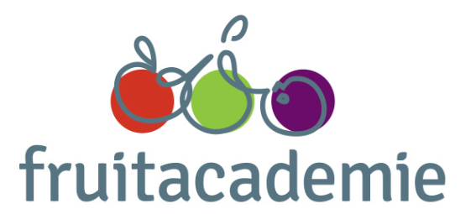 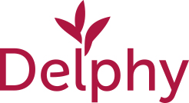

***Programma***

- **dinsdag 22 november 2022** 9.00-17.00

- **Dinsdag 10 januari** **2023** 9.00-17.00

- **Dinsdag 14 februari** 9.00-17.00

- **mei/juni** twee dagexcursies naar biologische fruitteeltbedrijven

Tijdens de cursus gaan we in de winter in op de achtergronden van de biologische fruitteelt. In mei/juni bezoeken we praktijkbedrijven en biologische sorteer/verkoopbedrijven. De cursus staat open voor Nederlandse en Belgische deelnemers! De cursus is bedoeld voor ondernemers in de fruitteelt, aspirant fruittelers en bedrijfsopvolgers die interesse hebben in, of willen starten met de biologische fruitteelt. De cursus richt zich vooral op grootfruittelers.

**Dinsdag 22 november 2022 9.00-17.00 uur**

Onderwerpen

* Biologische fruitteelt, introductie, wettelijk kader, EU regelgeving, organisaties biologische teelt (NL/BE).
* Bodem, bodemleven, gebruik organische meststoffen, resultaten proeven organische mest. Wet- en regelgeving en biologische eisen aan organische meststoffen.
* Boomstrookbeheer, machines, ondergroei, klaverbeheer

Door

* Gerjan Brouwer - Delphy
* Renske Petré - PCFruit

Locatie

* Midden Nederland

**Dinsdag 10 januari** **2023 9.00-17.00**

Onderwerpen

* Bedrijfseconomische berekeningen biologische teelt
* Schurft bij peer – preventieve maatregelen en ander onderzoek
* ’s Middags bezoek twee sorteerbedrijven in Dronten/Swifterbant

Door

* Gerjan Brouwer – Delphy
* Adri Streef – Delphy specialist economie
* Bart Timmermans - Louis Bolk Instituut

Locatie

* Dronten

**Dinsdag 14 februari 2023 9.00-17.00 uur**

Onderwerpen

* Ziekten en plagen en middelenkeuze biologische teelt. Anders omgaan met ziekten en plagen. Mogelijkheden voor preventie en beheersing binnen de regelgeving biologische teelt.
* Veranderingen in de teelt van appel en peer, rassenkeuze, teeltmaatregelen. Ervaringen met nieuwe rassen in de biologische teelt zoals Freya, Natyra, Maribelle, Xenia en Concorde

Door

* Gerjan Brouwer - Delphy
* Renske Petré - PCFruit

Locatie

* België

**Mei/juni**

Twee dagen excursies naar biologische fruitteeltbedrijven. Eén dag naar Nederlandse bedrijven in Zeeland en één dag naar bedrijven in België. Datum en locatie in overleg met de deelnemers

Inschrijven kunt u door uw naam en adres te mailen naar m.brouwer@delphy.nl.

U krijgt dan het opgaveformulier toegestuurd.